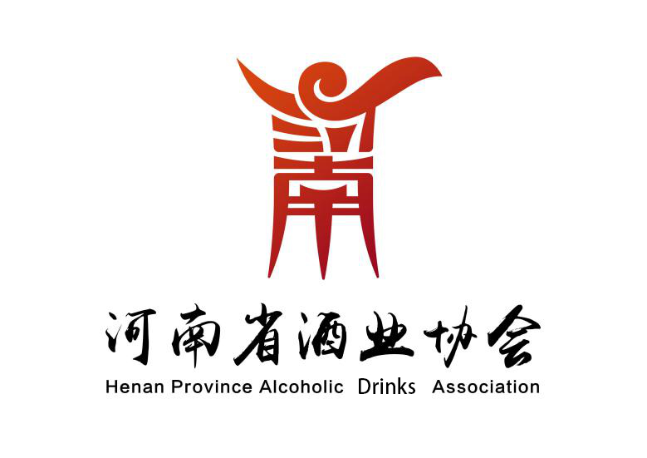
（HAADA）

入
会
申
请
表

河南省酒业协会 印制

河  南  省  酒业协会会员服务内容 | 1 | 优先取得协会行业指导、信息提供、项目论证、申领生产流通许可证、产业政策等咨询服务，优先取得协会开具相关证明、反映会员诉求等服务
 | 2 | 协会可根据会员需求，提供协会团体标准制定，举办开展新闻发布会、专家鉴定会、封藏大典、营销策划、品牌培育、市场开拓、厂商对接、产品收藏、新品开发、技术开发、风格研发、科研攻关、成果鉴定、文化旅游、人才推介、金融咨询、驻厂服务、境外推广等定制化服务
 | 3 | 优先协调有关政府部门、司法机关、消费者协会、质量检验、新闻媒体等机构，维护行业和会员合法权益，优先为会员提供法律维权服务，如：维护知识产权、仲裁、打假、不正当竞争等，开展行业自律，调解会员之间、会员与非会员之间的纠纷、争议等问题
 | 4 | 协会领导优先支持参加会员举办的专家品鉴会、新闻发布会、新品推介会、开业庆典、经销商大会、封坛纪念、免费形象代言、合作交流、进口酒推广会等活动
 | 5 | 优先取得协会出版物《河南酒业》及和有关单位合办的书刊、报纸、新媒体的服务，并在协会网站、会刊、微信公众号上刊登会员企业重大活动信息，优先在社会媒体、行业媒体、新媒体上报道会员活动信息
 | 6 | 优先参加协会组织开展各种评选、行业评先、认定（如：国家级省级酒类诚信经营放心企业（店）、河南十大名酒、河南文化名酒、河南酒业“豫酒名片”、“豫酒（地方）名片”等）的服务
 | 7 | 优先优惠参加协会组织参与的重大活动（全国糖酒商品交易会、郑州国际糖酒食品交易会等全国  重要行业展会）及会议（中国千商大会等）、国际研学考察、国际文化交流、国际合作、国际推广等
 | 8 | 优先推荐会员申报中国驰名商标、中国历史文化名酒、中国酒业协会科技进步奖、全国工人先锋号、中华老字号、河南中华老字号、河南五一劳动奖章、河南省技术能手、河南省工人先锋号、中原大工匠、质量奖等荣誉称号
 | 9 | 为会员、司法机关、政府部门、金融机构等提供会员产品价值评定、原酒窖池价值评估、真假酒  鉴定、老酒鉴定等服务
 | 10 | 优先参加协会举办的国家职业资格酿酒师、品酒师、侍酒师、酿造工等职业资格的培训鉴定及协会举办的其他专业培训，参加全省酒业职业技能竞赛
 | 11 | 会员其他的特殊要求，如企业上市、重大投融资法律评估、财税咨询、企业发债、土地使用权的取得、房地产开发、建设工程等专项咨询服务

申请入会单位基本情况表
单位名称  （公章） |  |  |  | 申请时间
单位地址 |  |  |  | 邮 编
统一社会信用代码（税号） |  |  |  | 所属集团
成立时间 |  |  |  | 注册资本 |  | 万元
单位性质 | 国有企业 民营企业 混合所有制企业 合资企业 个体工商户
单位类别 | 生产 代理商 连锁公司 批发 零售 科研院所 大专院校  媒体 包装 机械装备 原料 咨询机构 其他（可多选）
单位公众号 |  |  | 网 址 |  |  | 微信号
法定代表人 | 姓名 |  | 政治面貌 |  |  | 邮 箱
 | 职务 |  | 手机号码
联系人 | 姓名 |  | 手机号码
 | 职务 |  | 邮 箱
主营产品 | 序号 | 商标\产品名称 | 产品类别  （可多选） | 基本情况
 | 1 |  | 白酒  啤酒  黄酒  葡萄酒  酒精  果酒  露酒  其他酒 | 上年产量 | 千升
 | 2 |  |  | 上年收入 | 万元
 | 3 |  |  | 上年税收 | 万元
 | 4 |  |  | 上年利润 | 万元
申请协会职务 | 副会长 常务理事 理事 会员
单位简介
（含单位获得的
主要荣誉，200
字以内）

备注 | - 请完整填写表格，根据单位实际情况在内画√，并提供营业执照、食品经营许可证、生产许可证、法人身份证复印件（加盖单位公章）作为附件同时上报。  - 若法人代表人、联系人、地址、单位性质等发生变更，及时报协会会员管理部。

入会承诺 | 1.自愿加入河南省酒业协会，遵守协会章程，履行会员义务，积极响应支持参加协会主办的活动  2.合法合规生产经营，依法纳税  3.按时足额缴纳会费  4.提供的材料、数据真实可靠  5.如发生违反法律法规、协会章程的行为，自愿被协会通报、除名  法人代表 （签字）  承诺时间： 年 月 日
会员管理部意见 | 符合 不符合  经办人 、 （签名） 年 月 日
秘书处意见 | 秘书长 （签字）  时 间： 年 月 日
协会理事会意见 | 经协会 届 次理事会表决通过  为协会副会长 常务理事 理事 会员 个人会员
会员证书编号、证书牌匾领取情况 | 证书编号：  会员经办人：  协会经办人：  领取时间： 年 月 日
除名、收缴证书牌匾情况 | 因 经协会 届 次理事会表决通过，予以除名，并收回证书牌匾。  协会经办人 （签字） 会长 ： （签字）  年 月 日

